附4
本科毕业设计（论文）开题报告
学生姓名 | 叶剑宏 | 专业、班级 | 软件工程、2009级五班
指导教师 | 刘艳霞 | 开题时间 | 2013年1月10日
论文题目 | 基于百度云和NFC技术的会展导游系统
开题报告内容：
- 背景与意义
会展是一个前景广阔的朝阳产业和绿色产业,正逐步成长为第三产业中的一颗耀眼明星。
近年来，中国内地已成为全球发展最快的展览市场。数据显示，从2006年至2011年，中国展览场地面积增长了48%，而美国和德国则分别增长5%和2%。此外，中国的展览场地数量和面积在整个亚洲也分别占了57%和69%，居亚洲第一位。
目前，我国的会展业取得了良好的经济效益，并已成为第三产业中最具发展潜力的行业之一，对经济的拉动作用非常明显。
有一组数据可以佐证，据商务部统计数据显示，2011年全国共举办展览6830场，展出面积8120万平方米，提供社会就业岗位1980万人次，直接产值3016亿元，比上年同期增长17.7%，拉动效应2.7万亿元，占全国GDP的0.64%，占全国第三产业的13%。
从地方的上经济会展经济数据图表，也可看到会展行业的潜力之大。

沈阳 | 上半年举办展会194个 | 交易总额1044.5亿元
天津 | 1-7月份举办展会107个，同比增长18% | 去年直接投入5亿元，拉动GDP50亿元
海口 | 上半年举办各种会展106个 | 参展企业1374家，同比增长14%
济南 | 前三季度举办展会80个 | 交易额600多亿，相关行业增收82.6亿元
成都 | 上半年举办展会84个 | 会展业直接收入22.6亿元、拉动消费203.6亿元

面对如此蓬勃发展的会展行业，传统营销渠道却远远滞后，未能与高速发展的容量相配套。传统的营销渠道有：报纸杂志宣传，广播电视宣传，电话营销，网络营销等。它们无法同时解决营销活动所必须达到的消息到达及时、快速，能刺激需求和市场化的几点需求。

营销渠道 | 缺点
报纸杂志宣传 | 信息更新周期长，到达速度慢，受众少
广播电视宣传 | 成本巨大，信息一旦形成，很难修改
电话营销 | 目标不准确，受众少，形式有限，不能刺激需求
网络营销 | 到达率低，操作难度大

所以市场需要一款产品，能够解决传统营销模式的弊端。
而本系统正是综合传统营销方式并解决了传统营销方式缺点的一款新鲜产品。

- 工作任务与分析
整个系统拆解为两端，一是移动客户端，二是SERVER端。
移动客户端，基于android系统，使用了时下新兴的NFC技术和百度提供的各种云能力。为用户提供了内容浏览和本地生活化服务。
预计客户端将采用百度提供的PCS、LBS、CHANNEL、PIM等核心云能力；
下面是系统开发任务与分析：

输出系统需求
拆解移动端需求
需求调研

移动端交互、视觉设计
移动端开发
测试

输出产品

- 调研报告
- 会展行业成为二三线城市的支柱产业
- 移动互联网上网时长首超PC
百度发布的2012年第四季度《移动互联网发展趋势报告》显示，移动互联网的人均上网时长首次超过了PC互联网，PC互联网用户继续保持向移动端迁移的趋势；
- NFC开始定义，是先有鸡还是先有蛋
硬件厂商逐步推出带有NFC芯片的智能手机，运营商也积极部署移动支付战略，银联积极改造POS机，调研表明，NFC的正在接近我们的生活
- 移动互联网迎来井喷 云服务是突破口

- 方案拟定与分析
为满足参展商更多元化的营销需求以及用户更便捷的获取信息的需求，系统在移动端做足了功夫。在移动端，使用NFC技术和smartlayout，向用户更全面、便捷地展示了商品信息，结合百度提供的云能力，在server上做了更多的工作，为参展商提供了更全面r 营销能力。
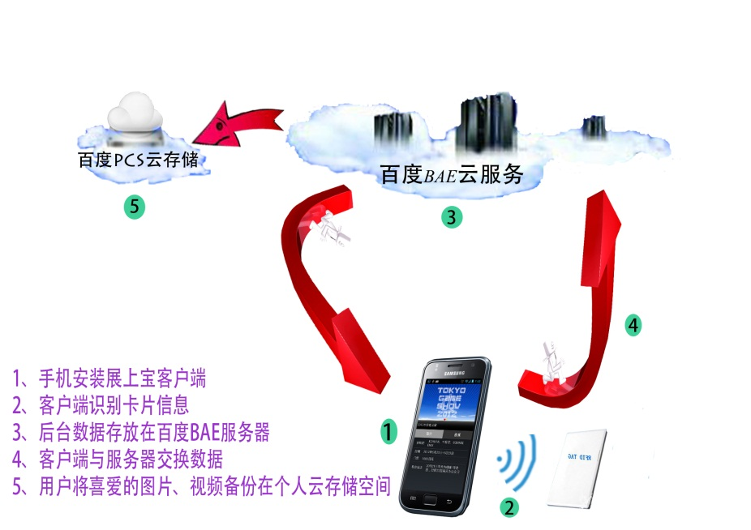
系统总体架构采用C/S，移动端主打android端，而server部署在百度BAE上，借用百度PCS、LBS等服务，提供更多的功能。

- 移动端的主要功能，如下展示
浏览展会信息（列表）
定位自身
浏览展会概况
浏览参展商信息

- 浏览产品资讯
识别产品（二维码、NFC）
浏览热门产品
保存产品资料（云端、本地）
评论产品
获得产品优惠券

- 浏览展会图片
评论图片
浏览图片（瀑布、BGC）
分享趣图

- 发布展会微博
发布内容微博
发布签到微博

- 浏览历史记录
浏览历史产品资讯（本地保存）

- 管理联系人
交换联系人（NFC、百度PIM）
管理联系人记录
填写名片

- 浏览餐厅

- 注册用户

- 搜索产品

- 毕业论文撰写提纲及实施计划
第1章 绪论
1.1 会展导游系统的背景和发展
1.2 NFC技术，移动互联网背景和发展趋势
1.3 百度云服务介绍
第2章 移动端需求与概要设计
2.1 移动端功能需求分析
2.2 移动端交互、视觉设计

第3章 移动端API设计
3.1 客户端定位与拉取后台数据列表API
3.2 NFC识别产品与拉取后台数据列列表API
3.3 保存资料到百度去PCS API
3.4 拉取展会图片list与瀑布流展示API
3.5 联系人管理API
3.6 搜索产品API
3.7 注册用户API
第4章 系统测试与分析
5.1 系统单元测试
5.2 系统集成测试
第6章 总结

指导教师意见：

指导教师签名：
年 月 日
文献综述内容（与论文主题相关的国内外研究理论、研究方法、进展情况、存在问题、参考依据等）：

